Mobile Development: Minimale vereisten
Binnen het vak Mobile Development wordt er per 2 (uitzonderlijk alleen) aan een project gewerkt. Switch2IT studenten werken individueel.
Je maakt dit project in een technolgie naar keuze. Voor de beoordeling zijn er een aantal minimale vereisten:
Om de minimale vereisten correct te beschrijven wordt er gebruik gemaakt van de benamingen in Android. Indien je een andere technologie kiest dienen de functionaliteiten overeen te stemmen zoals hieronder beschreven.
- Uiteraard beschikt jouw app over een aantal niet-triviale schermen (minstens 3) die elk de nodige UI elementen bevatten (labels, knoppen, afbeeldingen)
- Je maakt VERPLICHT gebruik van Fragments. Het gaat hierbij om niettriviale Fragments (dus niet auto-generated). Het gebruik van Fragments dient bovendien correct te gebeuren.
- Er is minstens 1 lijst/tabel aanwezig (in combinatie met een
masterdetail view). Je maakt hiervoor gebruik van een RecyclerView. (lijst met recycleerbare items, dus geen ‘ListView’)

- Je applicatie ondersteunt zowel landscape als portrait mode. Je dient ook gebruik te maken van fragments om verschillende layouts te definiëren in beide modussen.
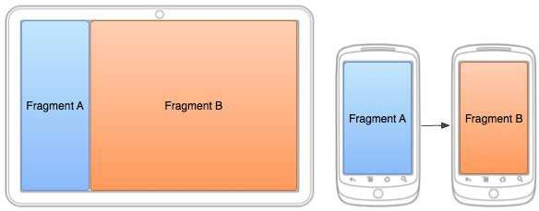

- Je voorziet de nodige event handling, samen met de nodige navigatie
(van een masterpagina naar een detail pagina én terug)
- Er word correct gebruik gemaakt van een aantal resources (strings.xml, afbeeldingen, XML bestanden, JSON-bestanden, …) settingsfile
- Er wordt gebruik gemaakt van lokale opslag, in de vorm van individueel opgeslagen waarden of een lokale databank
- Er wordt de nodige aandacht besteed aan asynchrone verwerking en/ of threading (zeker in combinatie met netwerktoegang). Dit kan worden voorzien door gebruik te maken van libraries zoals ‘Volley’.
- Je maakt gebruik van minstens 1 web service; je kan hiervoor een eigen web service ontwikkelen of gebruik maken van een op het internet beschikbare web service; let op: je krijgt geen extra punten voor het ontwikkelen van een eigen web service! Steek hier dus niet (te) veel tijd in. Mogelijk kan je een web service gebruiken die je in het kader van een ander vak hebt aangemaakt

- Je implementeert naast bovenstaande vereisten ook minstens 1 extra technologie , dit wilt zeggen een technologie die niet in het lesmateriaal wordt besproken. Denk hierbij aan items zoals push notificaties, animaties, location based services, toegang tot de hardware, ... Als je meerdere extra’s implementeert kan dit je score verhogen (indien werkend en correct gebruikt). Let op: als je 3 extra’s hebt, maar niet alle minimale vereisten zal dit er niet voor zorgen dat je alsnog slaagt! Dus 1 vereiste niet gehaald en 3 extra’s = NIET GESLAAGD!!!
Al de bovenstaande items zijn vereist om de minimale score te behalen! De mate waarin dit meer of minder in detail is uitgewerkt kan je score positief beïnvloeden.
Nogmaals: indien 1 van de topics NIET aanwezig is kan je NIET slagen!!!

